

ACTIVIDAD
SOCIEDAD ANTES DE LA REVOLUCIÓN

Observe atentamente la siguiente imagen. ¿De qué modo ésta refleja la desigualdad social existente en Francia?

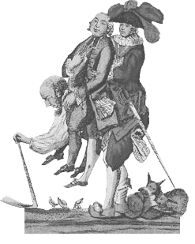

Elaborado por: Nelly Musalem Fuente: http://empresas.mundivia.es/iespereda/alumnos/imagenes/rftiersetat.jpg

